KRALJESTVA
- KRALJESTVO BAKTERIJ (CEPLJIVKE)
Nahajališče: zrak, voda, zemlja
Delitev: bakterije, modrozelene cepljivke (fotosinteza)
Oblika; kroglaste (koki), paličaste (bacili), spiralne (spirili)
Celica brez jedra-prokariont
Nariši bakterijsko celico in sestavne dele

Način prehranjevanja:
- koristne; gniloživke (povzročajo gnitje, spreminjanje organskih snovi v anorganske-kompost), dušikove bakterije-vežejo zračni dušik in ga spreminjajo v dušikove spojine, ki so jih rastline sposobne sprejemati. Nahajajo se okrog korenin stročnic, detelje, v čistilnih napravah-jejo organske odpadke in čistijo vodo, v prebavilih goveda-pomagajo pri prebavi
- škodljive; parazitske-povzročajo bolezni (angina, pljučnica, karies), kvarjenje živil
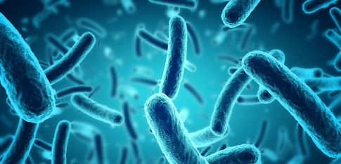

- KRALJESTVO GLIV

Nariši celico gliv in označi sestavne dele

Prehranjevanje: gniloživke (z odmrlimi rastlinskimi in živalskimi snovmi-gobe), zajedavke (zajedajo živa bitja-lesna goba, rje-žitna rja, sneti-koruzna snet)
Delitev:
- sluzavke-ena celica,
- prave glive-imajo podgobje
- Plesnivke-krušna plesen
- zaprtotrosnice-glive kvasovke
- odprtotrosnice- gobe, rje, sneti
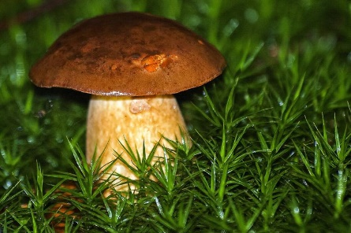
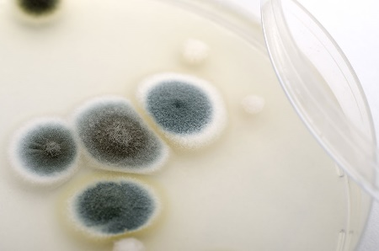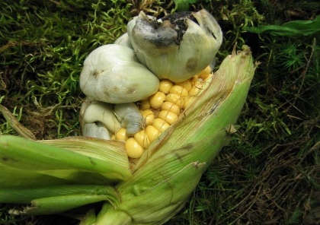

Goba plesen snet

Nariši gobo in označi sestavne dele (klobuk, trosovnik, bet, podgobje-hife)

Razmnoževanje: __________________________
Pomen: razkrojevalci organskih snovi, glive kvasovke (vzhajanje kvasa, alkoholno vrenje),
farmacija-antibiotiki

LIŠAJI
So iz alg in gliv, ki so v simbiozi-razloži sodelovanje alge in glive

Delitev:
- skorjasti (malo občutljivi na onesnažen zrak),
- listasti (bolj občutljivi),
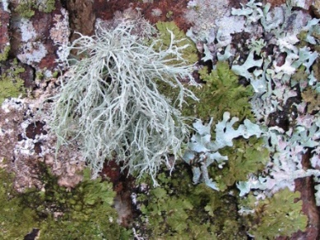
- grmičasti (najbolj občutljivi)
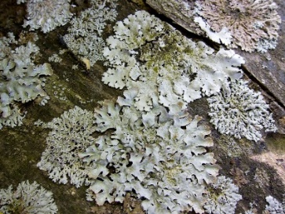
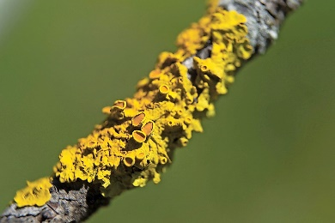
skorjasti listasti grmičasti

